Лабораторная работа № 2
ССЫЛКА ОБЪЕКТА. СОБЫТИЯ ОБЪЕКТА
Задание № 2.1
- Создайте обработку с двумя полями: Название гаража (тип значения строка) и Гараж (тип значения Ссылка на справочник Гараж).
- Пользователь вводит в поле название гаража и нажимает на кнопку.
- При нажатии кнопки второе поле заполняется ссылкой на гараж наименование, которого соответствует полю Название гаража, иначе выходит предупреждение.
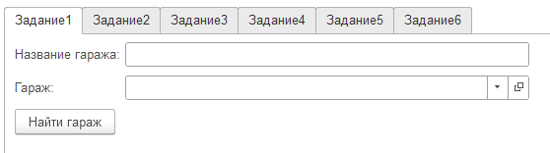

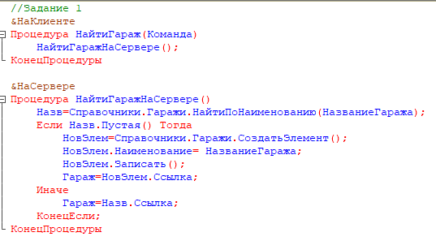
Задание № 2.2
- Создайте обработку, которая у модели автомобилей будет менять владельца. Нужную модель находите при помощи поиска.
- После поиска на форму выходит владелец найденной модели (Марка автомобиля), если модель не найдена, то выходит предупреждение.
- Пользователь в форме устанавливает нового владельца, нажимает кнопку Записать и если владелец отличен от текущего, то объект перезаписывается.

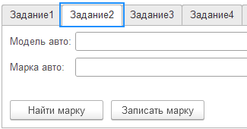
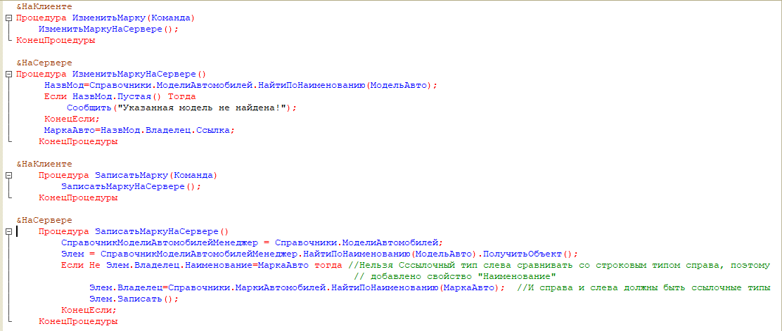
Задание № 2.3
- Создайте обработку, которая меняет коробку передач у автомобиля. Разместите на обработке поле с типом Ссылка на справочник Автомобили и поле со ссылкой на перечисление.
- При нажатии на кнопку, у данного автомобиля поменяется КоробкаПередач, если значение в поле отличается от текущего.

Задание № 2.4
- Создайте обработку, которая меняет год выпуска автомобиля. На обработке размещается поле с типом дата, и поле с типом значения Ссылка на справочник Автомобили.
- Пользователь выбирает автомобиль, устанавливает дату. И при нажатии на кнопку, дата выпуска автомобиля перезаписывается.

Задание № 2.5
- Создайте обработку с тремя полями: Группа гаражей (Ссылка на справочник Гаражи, в палитре свойств поля укажите свойство ВыборГрупИЭлементов как Группы), Название гаража (тип Строка) и Ссылка на гараж (Ссылка на справочник Гаражи).
- После нажатии кнопки, найдите элемент с таким названием внутри указанной группы. Если группа не заполнена, поиск не осуществляйте и выведите соответствующее сообщение. Если ничего не найдено, выведите сообщение.
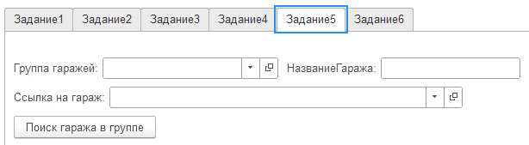

Задание № 2.6
- Создайте обработку с двумя полями: Ссылка на марку автомобиля, Название модели автомобиля (строка).
- Пользователь выбирает ссылку на марку, пишет название модели, и осуществляет поиск по названию среди тех моделей, владельцем которых является выбранная марка.
- В результате поиска выведите соответствующие сообщения.
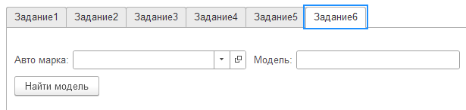
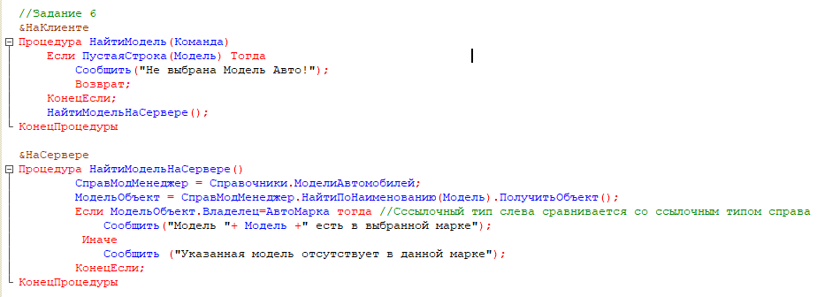

Задание № 2.7
Сделайте так, чтобы нельзя было записать два гаража с одинаковыми наименованиями внутри одной группы.
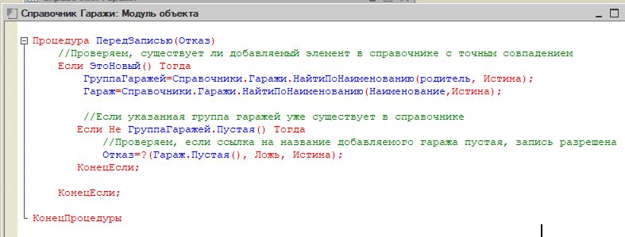

Задание № 2.8
Сделайте так, чтобы нельзя было записать две модели с одинаковым наименованием и с одним владельцем.

